Linux - practicum week 1

Het doel van deze weekopdracht is:

* Basis vaardigheden m.b.t. werken met Linux (Unix)
* Enkele systeem beheer activiteiten kunnen doen op Linux (Unix).

Bij elk commando dat je kunt uitvoeren om een antwoord te krijgen is het verplicht een screenshot (of foto) te maken.

Zorg ervoor dat alle voortgang wordt bijgehouden in een Git repository.

# Basis commando’s

1. Listing files. Met welk commando kun je alle .java files op het systeem tonen die voldoen aan de volgende voorwaarden :
   1. ze zijn de afgelopen week aangepast
   2. ze bevatten de string "Main"

Uitleg van het commando:

find /: Start de zoektocht vanaf de root (/) van het bestandssysteem. Als je een specifiekere directory wilt doorzoeken, vervang je / door het gewenste pad, bijvoorbeeld /home/user/.

-name "*.java": Zoekt naar bestanden met de extensie .java.

-mtime -7: Selecteert bestanden die in de afgelopen 7 dagen zijn gewijzigd.

-type f: Zorgt ervoor dat alleen reguliere bestanden worden doorzocht (geen directories).

-exec grep -l "Main" {}: Voert voor elk gevonden bestand een zoekopdracht uit naar de string "Main". Het -l-argument zorgt ervoor dat alleen de bestandsnamen van bestanden die de string bevatten, worden getoond.

+ aan het einde: Hierdoor worden meerdere bestanden tegelijkertijd aan grep doorgegeven, wat efficiënter is dan elke keer een nieuw proces te starten.

1. Links (bestanden). Wat is het verschil tussen een symbolische link en een gewone (harde) link? Hint : wat gebeurt er in beide gevallen als we de 'target' van de link verplaatsen of verwijderen?

Symbolische link: dit is een verwijzing naar een pad van een ander bestand of directory. Het is een beetje zoals een snelkopppeling in windows.

Het commando:

ln -s <target> <linknaam>

een harde link is een 2e naam voor het zelfde bestand zowel de harde link als het orginele bestand wijzen naar het fysieke bestand op de schijf.

Het commmando:

ln <target> <linknaam> (zonder de -s optie)

**Samenvatting van het gedrag:**

|  |  |  |
| --- | --- | --- |
| **Actie** | **Symbolische link** | **Harde link** |
| Verplaats target | Symlink breekt (verwijst naar oude pad) | Link blijft werken (zelfde inode) |
| Verwijder target | Symlink breekt (dode link) | Link blijft werken (bestand blijft bestaan) |

1. De shell. Hoe kun je zien welke Shell je gebruikt ? Hoe heet het startup script ?

Shell:

startup script: /etc/profile

1. Piping. Wat is het commando om alle processen met in de PID“100” te tonen? (gebruik hierbij grep) Afbeelding met tekst, schermopname, software, Multimediasoftware

   Automatisch gegenereerde beschrijving

1. Path variabele. Wat moet je aan je PATH variabele veranderen om niet steeds ./filenaam i.p.v.

filenaam inte typen? Wat zou je moeten toevoegen aan je shell startup script ?

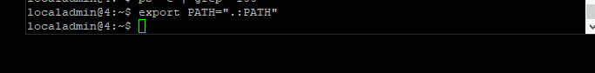

Dit commando zou je moeten toevoegen aan de startup script (ik heb hier nu niet de rechten voor☹)

1. Manual page. Hoe kun je in de manual page (commando “man”) zoeken op een string ?

(Tip : defaultgebruik ‘man’ de less terminal pager).

Hoe doe je een “next search”. Hoe een pagina omhoog of omlaag ?

De letter n is voor de volgende pagina en de hoofdletter N (shift + N) = de vorige pagina.

1. Waar staat het ? Geef kort aan wat er in de volgende directories hoort te staan:

|  |  |  |
| --- | --- | --- |
| /bin essentiele uitvoerbare programma’s voor alle gebruikers | /lib de bibliotheken die voor de essentiele programmas in /bin worden gebruikt. | /media aangekoppelde media zoals een CD, externe hdd, of een USB. |
| /boot bestanden voor het opstarten van de kernel. | /proc virtuele bestanden met info over draaiende processen en statussen van het systeem. | /mnt handmatig aangekoppelde bestandsystemen of partities |
| /dev speciale bestanden die apparaten vertegenwoordigen. | /root home directory van de root gebruiker | /sbin essentiele systeembeheer programmas voor root |
| /etc config bestanden voor het systeem en software | /usr gebruiks bestanden en software zoals applicaties en libraries | /usr/share gedeelde data zoals documentatie fonts en iconen |
| /home home directories van de gebruikers | /usr/bin en /usr/sbin niet essentiele uitvoerbare bestanden voor gebruikers en de sbin voor root gebruiker | /var variabele bestanden zoals logs cache en tijdelijke bestanden. |

1. Waar staat het ? Geef aan waar de volgende files staan :
   * mount, ping, rm, mkfs,fdisk, rsyslogd , grub en/of lilo

/bin/mount | commando om bestand systemen de koppelen.

/bin/ping | commando om de bereikbaarheid van netwerken en hosts te testen.

/bin/rm | het commando om bestanden en directories te verwijderen.

/sbin/mkfs (kan ook /sbin/mkfs.ext4, /sbin/mkfs.vfat, etc. zijn, afhankelijk van het bestandssysteem) | dit commando maakt een bestandsysteem aan op een schijf of partitie

/sbin/fdisk | dit is een partitiebeheerprogramma voor het partitioneren van schijven.

/sbin/rsyslogd | dit is de deamon voor het systeemlogboek

/boot/grub (voor de configuratie) en /usr/bin/grub of /usr/sbin/grub (voor de executable)

Dit is de bootloader voor het linux systeem

* + de man pages (binary en *.gz)

Binary: Meestal zijn de binaire bestanden te vinden in /usr/share/man/man1 voor gebruikerscommando's, /usr/share/man/man5 voor configuratiebestanden, etc.

Gzipped man pages: Deze kunnen zich ook in dezelfde directories bevinden, met de extensie .gz, zoals /usr/share/man/man1/command_name.1.gz.

* + interfaces (config) en hosts(config)

/etc/network/interfaces | dit bestand word gebruikt om de netwerk instellingen voor de interfaces in op te slaan.

/etc.hosts | dit bestand bevat de mapping van IP’s naar hostbnamen voor local mapping.

# SYSTEM Management

1. Alias. Met welk commando zorg je er voor dat wanneer op de console ‘home’ wordt ingevoerd, dat dan de huidige directory gelijk wordt aan je ‘home’ directory ?

1. Welk commando geeft een overzicht van alle gebruikte filesystemen ?

1. /proc. Waarvoor worden deze files gebruikt ?

/proc is eigenlijk een soort taakbeheer in linux. Het zijn ook geen echte bestanden maar eerder een soort interfaces waar je de huidige informatie over het systeem laat zien.

1. In de directory /proc staan o.a. de volgende (virtuele) files : version, cpuinfo, meminfo en ioports. Welke informatie geven deze files ?

|  |  |
| --- | --- |
| **Bestand** | **Beschrijving** |
| /proc/cpuinfo | Informatie over de CPU en cores. |
| /proc/meminfo | Gegevens over geheugenverbruik en beschikbaar geheugen. |
| /proc/[PID]/status | Statusinformatie over een specifiek proces. |
| /proc/sys/kernel/hostname | De huidige hostname van het systeem. |
| /proc/net/tcp | Actieve TCP-verbindingen. |

1. Device files. Wat zijn de namen van de device files waarmee de kernel de harde schijven kan benaderen ?

Device files kunnen worden gebruikt met commandos zoals mount, dd of fdisk om toegang te krijgen tot de schijf en de partities, ook kun je bewerkingen zoals lezen schrijven of partitioneren uitvoeren.

|  |  |  |
| --- | --- | --- |
| **Type** | **Device file naam** | **Voorbeeld** |
| SATA/SCSI | /dev/sdX | /dev/sda, /dev/sdb |
| Partitie | /dev/sdXn | /dev/sda1, /dev/sdb2 |
| IDE | /dev/hdX | /dev/hda, /dev/hdb |
| NVMe SSD | /dev/nvmeXnY | /dev/nvme0n1, /dev/nvme0n1p1 |

1. Syslog. Met welk commando kan ik de laatste belangrijke systeem meldingen tonen ?

1. Processen. Met welk commando krijg ik een overzicht van alle processen ?

1. Hoe start je services en hoe kun je een service zo instellen dat deze start bij het opstarten van het systeem?

Vervang *service_name* door de naam van de applicatie of service

Een service starten: sudo systemctl start *service_name*

Status van service opvragen: sudo systemctl status *service_name*

Service inschakelen bij opstarten: sudo systemctl enable *service_name*

Service inschakelen bij opstarten: sudo systemctl disable *service_name*

Een service stoppen: sudo systemctl stop *service_name*

# Performance Monitoring

1. Het commando “top” geeft een overzicht van processen en hun resource gebruik (default is CPU gebruik). Het standaard sample-interval is 5 seconde.

Met welke toets kun je een “toggle” doen tussen een enkeloverzicht en het “alternate display”?

d.w.z. een gesorteerd overzicht (van de belangrijkste “consumers” van diverse system resources)

dat is de t toets:

1. Het “vmstat” commando geeft informatie over processen, geheugen, paging, block IO, traps en cpu activity. Probeer het vmstat commando. Onder “procs” zie je kolommen zie je “r” en “b”.

Wat betekenen deze velden ?

R = 0 dat betekend dat er geen processen klaar is om te draaien.

B = 0 dat betekend dat er geen processen geblokkeerd zijn.

Hoe groot is ongeveer het aantal interrupts en context switches per seconde ?

In = 31 dat zijn dan ongeveer 31 interupts per seconde.

Cs = 51 dat zan dan ongeveer 51 context switches per seconde.

1. Geef het commando “mpstat –A”.

Hoeveel processoren zitten er in je PC ?

Er zitten 2 cpu (cores) in:

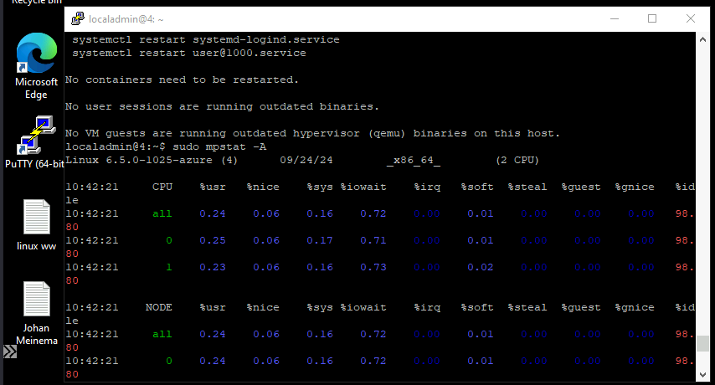

# Users en permissies

1. Leg de rwx permissies uit als deze betrekking hebben op een directory.

R: toegang om de inhoud van de directory te bekijken/lezen.

W: toegang om bestanden aan te maken in de directorie en te verwijderen of hernoemen.

X toegang om de directory binnen te gaan en te navigeren.

1. Met welk commando zorg je ervoor dat de rechten van een file “rwxrwxrwx” worden?

Chmod 777 (bestandsnaam)

1. Hoe kun je de 'group' van een user veranderen?

Sudo usermod -g nieuwe_groep gebruikersnaam

1. Creëer drie gebruikers die elk met hun eigen key in kunnen loggen

1. Maak één van beide gebruikers lid van de sudoers groep

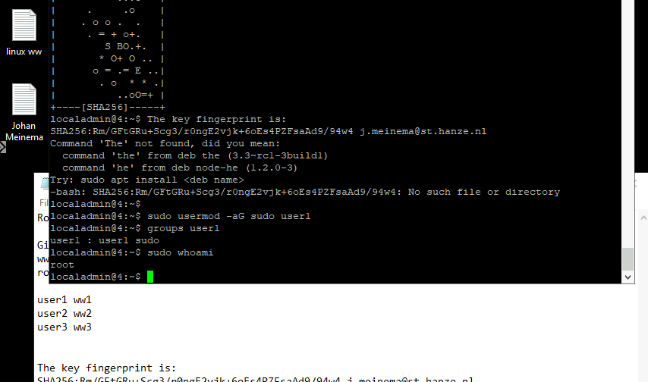

1. Maak in de home directory van alle drie de gebruikers een directory aan met de naam “shared_dir” en realiseer een groep “shared_usr” waar je de hiervoor gecreëerde users lid maakt.

Geef de groep read en write rechten op de “shared_dir”. Controleer of de gebruikers onderling elkaar “shared_dir” kunnen benaderen.

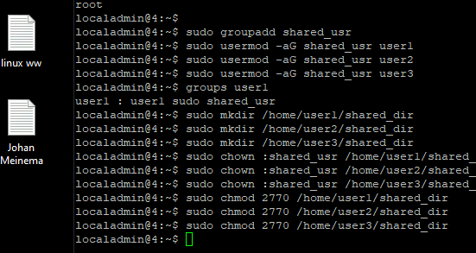

## Installeren van applicaties

1. Veel Linux software is beschikbaar in een zogenaamde “tarball”, deze hebben extensies .tgz of tar.gz. Met welke commando’s pak je zo’n bestand uit ?

Comando: tar -xvzf bestand.tar.gz, voor het uitpakken.

Voeg -C /pad/naar/directory toe als je in een specifieke directory wilt uitpakken.

1. Met welk dpkg commando krijg je een lijst van alle geïnstalleerde pakketten ?

dpkg –list

1. Met welke dpkg commando kun je achterhalen uit welke files het pakket “apache2” bestaat ? dpkg -L apache2

Eerst installeren:

1. Waar staat de “executable” apache2 ?

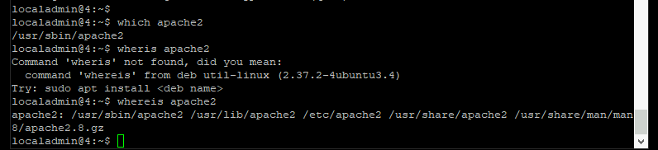

1. En waar wordt de variabele DocumentRoot gedefinieerd ?

Eerst open je het configuratie bestand met Nano: sudo nano /etc/apache2/sites-available/000-default.conf

